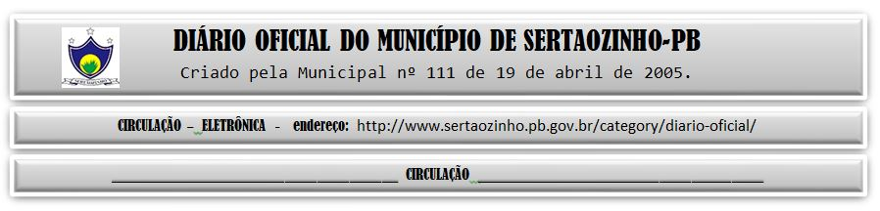

08/03/2022

|  |
| --- |
| **ESTADO DA PARAÍBA**  **PREFEITURA MUNICIPAL DE SERTÃOZINHO**    **ADJUDICAÇÃO - PREGÃO ELETRÔNICO Nº 00012/2022**  Com base nos elementos constantes do processo correspondente e observadas as disposições da legislação vigente, referente ao Pregão Eletrônico nº 00012/2022, que objetiva: Aquisição parcelada de medicamentos injetáveis e não injetáveis (comuns) diversos: padronizados da RENAME e REMUNE destinados à Atenção Básica [Farmácia Básica do Fundo Municipal de Saúde e órgãos vinculados] municipal; ADJUDICO o seu objeto a: A DAINERS MEDICAL EIRELI - R$ 15.060,00; ALLMED DISTRIBUIDORA E COMERCIO DE PRODUTOS FARMACEUTICOS LTDA - R$ 39.892,00; DISTRIBUIDORA DE MEDICAMENTOS BACKES EIRELI – ME - R$ 8.977,40; DROGAFONTE LTDA - R$ 86.216,00; NNMED DISTRIBUIÇÃO IMP. EXPORTAÇÃO DE MEDICAMENTOS LTDA - R$ 79.680,00; PHARMAPLUS LTDA - R$ 83.212,00.  Sertãozinho - PB, 07 de Março de 2022  ANTONIO MARCOS ANDRADE DA SILVA - Pregoeiro Oficial |

PUBLICAR: